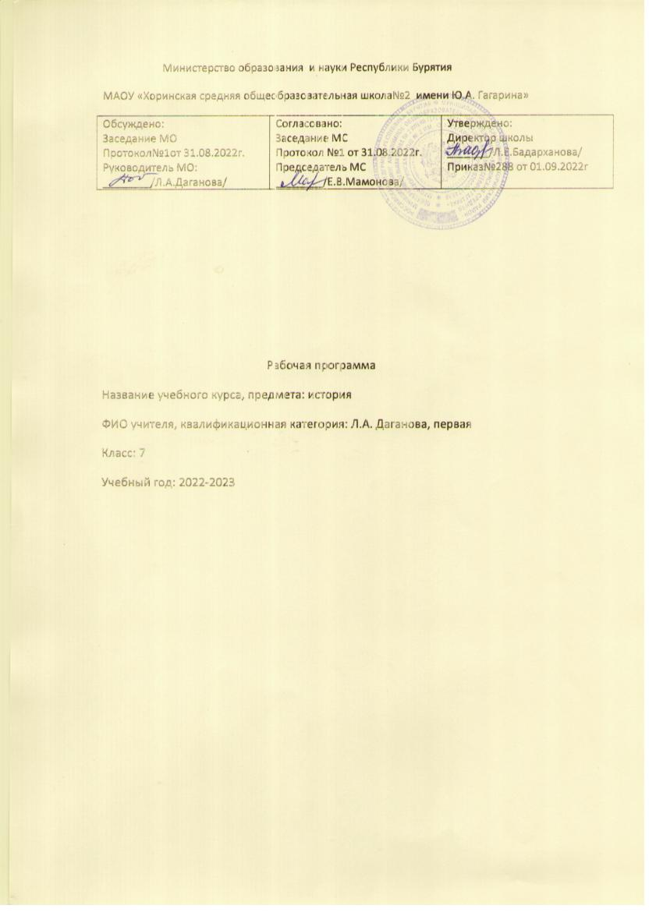

Пояснительная записка

. Рабочая программа по истории для 7 класса соответствует:

1.Закону РФ 273-ФЗ»Об образовании в Российской Федерации» от 29.12.2012г;

2.Федеральным государственным образовательным стандартам основного общего образования (ФГОС ООО), утвержденного приказом Министерства образования и науки РФ от 17.12.2010г. .№1897;

3. Приказом Минобрнауки России от 31 декабря 2015г. № 1577 «О внесении изменений в федеральный государственный образовательный стандарт основного общего образования, утвержденный приказом Министерства образования и науки Российской Федерации от 17 декабря 2010г.№1897»

4.Образовательной программой основного общего образования МАОУ «Хоринская средняя общеобразовательная школа №2 имени Ю.А. Гагарина»;

5.Учебным планом МАОУ»Хоринская средняя общеобразовательная школа№2 имени Ю.А. Гагарина»;

6. Положением о рабочих программах МАОУ»Хоринская СОШ№2 имени Ю.А. Гагарина»;

7. УМК по предмету история

-на основе Примерной программы по учебным предметам. Всеобщая История. 5 - 9 классы / Стандарты второго поколения/ М.: Просвещение, 2014г. в соответствии с требованиями Концепции нового учебно-методического комплекса по отечественной истории и Историко-культурного стандарта, а также Федерального государственного образовательного стандарта основного общего образования и авторской программы Данилов А.А. Рабочая программа и тематическое планирование курса «История России». 6-9 кл. (основная школа) / А. А. Данилов, О. Н. Журавлева, И. Е. Барыкины- М.: Просвещение, 2016.

-Юдовская А.Я. Всеобщая история. История Нового времени 1500 – 1800. 7 класс: учебник общеобразовательных организаций/ А.Я.Юдовская, П.А.Баранов, Л.М.Ванюшкина; под редА.А.Искендерова – М.: «Просвещение», Н.М.Арсентьев, Данилов А.А и др. под ред.А.В.Торкунова. История России. 7 класс. Учеб.дляобщеобразоват.организаций. В 2 ч./ М., «Просвещение»,2016г.

Национально-региональный компонент

В курсе учащиеся знакомятся с историей Бурятии, при этом особое внимание уделяют изучению местного краеведческого материала. История Бурятии представлена как составная часть истории России и базируется на философских категориях общего и особенного. Это позволяет показать особенности развития Бурятии, обладающей традициями и собственными жизненными устоями. В ходе изучения курса происходит знакомство ребят с традициями, обычаями, религией, памятниками природы, архитектуры, живописи, литературы. Это знакомство позволяет учащимся лучше понять и оценить традиционную культуру бурят и русских. Нельзя назвать истинно образованным, культурным человеком, гражданином того, кто не знает историю своей родины, своего народа, его прошлого и настоящего. История, исторические знания играют определяющую роль в формировании у подрастающего поколения гражданских патриотических чувств. Поэтому, я считаю, что в школьном курсе обязательно нужно отводить часы для изучения истории Бурятии.

Прогнозируемые результаты:

• Развитие практических и исследовательских умений и навыков в области дополнительного краеведческого образования.

• Воспитание патриотизма и любви к своей малой Родине, создателей духовной и материальной культуры своего народа.

• Наиболее полное возрождение истории родного края (школы, села).

• Воспитание познавательной, социальной активности учащихся, способности ориентирования в обществе через краеведение.

• Краеведческие материалы.

• Введение краеведческого материала как одного из средств национально-регионального компонента в содержание учебно-воспитательных программ учителей предметников и классных руководителей.

• Приобщение родителей, жителей и общественности к патриотическому воспитанию детей и молодежи.

• Учебный курс не претендует на глубину и полноту объемов раскрытия всех вопросов истории Бурятии и исторического краеведения.

За счет учебного времени предполагается изучение содержательной линии «История родного края» 2 часа

Планируемые результаты освоения курса истории

Требования к результатам освоения курса истории в основной школе определяются ключевыми задачами общего образования, отражающими индивидуальные, общественные и государственные потребности, и включают личностные, метапредметные и предметные результаты освоения предмета.

Личностные результаты:

— осознание своей идентичности как гражданина страны, члена семьи, этнической и религиозной группы, локальной и региональной общности; эмоционально положительное принятие своей этнической идентичности;

— познавательный интерес к прошлому своей страны

— освоение гуманистических традиций и ценностей современного общества, уважение прав и свобод человека;

— изложение своей точки зрения, её аргументация в соответствии с возрастными возможностями;

— уважительное отношение к прошлому, к культурному и историческому наследию через понимание исторической обусловленности и мотивации поступков людей предшествующих эпох;

— уважение к народам России и мира и принятие их культурного многообразия, понимание важной роли взаимодействия народов в процессе формирования древнерусской народности;

— следование этическим нормам и правилам ведения диалога;

— формирование коммуникативной компетентности;

— обсуждение и оценивание своих достижений, а также достижений других;

— расширение опыта конструктивного взаимодействия в социальном общении;

— осмысление социально-нравственного опыта предшествующих поколений, способность к определению своей позиции и ответственному поведению в современном обществе.

Метапредметные результаты изучения истории включают следующие умения и навыки:

— способность сознательно организовывать и регулировать свою деятельность — учебную, общественную и др.;

— формулировать при поддержке учителя новые для себя задачи в учёбе и познавательной деятельности;

— соотносить свои действия с планируемыми результатами, осуществлять контроль своей деятельности в процессе достижения результата;

— овладение умениями работать с учебной и внешкольной информацией (анализировать и обобщать факты, составлять простой и развёрнутый план, тезисы, конспект, формулировать и обосновывать выводы и т.д.), использовать современные источники информации, в том числе материалы на электронных носителях;

— привлекать ранее изученный материал для решения познавательных задач;

— логически строить рассуждение, выстраивать ответ в соответствии с заданием;

— применять начальные исследовательские умения при решении поисковых задач;

— решать творческие задачи, представлять результаты своей деятельности в различных формах (со-общение, эссе, презентация, реферат и др.);

— организовывать учебное сотрудничество и совместную деятельность с учителем и сверстниками, работать индивидуально и в группе;

— определять свою роль в учебной группе, вклад всех участников в общий результат;

— активно применять знания и приобретённые умения, освоенные в школе, в повседневной жизни и продуктивно взаимодействовать с другими людьми в профессиональной сфере и социуме;

— критически оценивать достоверность информации (с помощью учителя), собирать и фиксировать информацию, выделяя главную и второстепенную.

Предметные результаты:

— определение исторических процессов, событий во времени, применение основных хронологических понятий и терминов (эра, тысячелетие, век);

— установление синхронистических связей истории Руси и стран Европы и Азии;

— составление и анализ генеалогических схем и таблиц;

— применение понятийного аппарата и приёмов исторического анализа для раскрытия сущности и значения событий и явлений прошлого и современности в курсах всеобщей истории;

— овладение элементарными представлениями о закономерностях развития человеческого общества в древности, начале исторического России и судьбах народов, населяющих её территорию;

— использование знаний о территории и границах, географических особенностях, месте и роли России во всемирно-историческом процессе в изучаемый период;

— использование сведений из исторической карты как источника информации о расселении человеческих общностей в эпоху первобытности, расположении древних народов и государств;

— описание условий существования, основных занятий, образа жизни людей в древности, памятников культуры, событий древней истории;

— понимание взаимосвязи между природными и социальными явлениями;

— высказывание суждений о значении исторического и культурного наследия восточных славян и их соседей;

— описание характерных, существенных черт форм догосударственного и государственного устройства древних общностей, положения основных групп общества, религиозных верований людей;

— поиск в источниках различного типа и вида информации о событиях и явлениях прошлого;

— анализ информации, содержащейся в летописях и других исторических документах;

— использование приёмов исторического анализа;

— понимание важности для достоверного изучения прошлого комплекса исторических источников, специфики учебно-познавательной работы с этими источниками;

— оценивание поступков, человеческих качеств на основе осмысления деятельности исторических личностей исходя из гуманистических ценностных ориентаций, установок;

— сопоставление (при помощи учителя) различных версий и оценок исторических событий и личностей;

— систематизация информации в ходе проектной деятельности;

— поиск и оформление материалов древней истории своего края, региона, применение краеведческих знаний при составлении описаний исторических и культурных памятников на территории современной России;

— личностное осмысление социального, духовного, нравственного опыта периода Древней и Московской Руси;

— уважение к древнерусской культуре и культуре других народов, понимание культурного многообразия народов Евразии в изучаемый период, личностное осмысление социального, духовного, нравственного опыта народов России.

выпускник научится:

• локализовать во времени основные этапы отечественной истории Нового времени, соотносить хронологию истории России и всеобщей истории в Новое время;

• использовать историческую карту как источник информации о границах России в Новое время, об основных процессах социально-экономического развития, о местах важнейших событий, направлениях значительных передвижений — походов, завоеваний, колонизаций и др.;

• анализировать информацию различных источников по отечественной истории Нового времени;

• составлять описание положения и образа жизни основных социальных групп в России в Новое время, памятников материальной и художественной культуры; рассказывать о значительных событиях и личностях отечественной истории периода Нового времени;

• систематизировать исторический материал, содержащийся в учебной и дополнительной литературе по отечественной истории Нового времени;

• раскрывать характерные, существенные черты: а) экономического и социального развития России в Новое время; б) эволюции политического строя (включая понятия «монархия», «самодержавие», «абсолютизм» и др.); в) развития общественного движения («консерватизм», «либерализм», «социализм»); г) преставлений о мире и общественных ценностях; д) художественной культуры Нового времени;

• объяснять причины и следствия ключевых событий и процессов отечественной истории периода Нового времени (социальных движений, реформ и революций, взаимодействия между народами и др.);

• сопоставлять развитие России и других стран в Новое время; сравнивать исторические ситуации и события;

• давать оценку событиям и личностям отечественной истории периода Нового времени.

Содержание учебного курса

|  |  |  |  |  |
| --- | --- | --- | --- | --- |
| № п/п | Название разделов /тем | | Количество часов | Содержание учебной темы |
| *1* | От Средневековья к Новому времени*.* | | 1 | Понятие «Новая история», хронологические рамки Новой истории |
| *2* | Мир в начале нового времени. Великие географические открытия и их последствия. Эпоха Возрождения. Реформация. Утверждение абсолютизма | | *14* | Путешествия В. да Гамы, Х. Колумба, Ф. Магеллана. Открытие европейцами Америки, торговых путей в Азию. Захват и освоение европейцами Нового Совета. Порабощение населения завоеванных территорий. Э. Кортес. Ф. Писарро. Начало создания колониальных империй. Пиратство. Ф. Дрейк.  Духовные искания эпохи Возрождения. Гуманизм. Данте Алигьери. Э. Роттердамский. Ф. Рабле. Т. Мор. В. Шекспир. Искусство Ренессанса. Переворот во взглядах на природу. Н. Коперник. Дж. Бруно. Г. Галилей. Р. Декарт. Начало процесса модернизации в Европе в XVI-XVII вв. Зарождение капиталистических отношений. Буржуазия и наемные рабочие. Совершенствование техники. Возникновение мануфактур, развитие товарного производства. Торговые компании.    Причины Реформации. Протестантизм. М. Лютер. Ж. Кальвин. Распространение идей Реформации в Европе. Контрреформация. И. Лойола. Религиозные войны. Европейские государства в XVI-XVII вв. Утверждение абсолютизма. Укрепление королевской власти в Англии и Франции. Генрих VIII. Елизавета I. Кардинал Ришелье. Людовик XIV. Испанская империя при Карле V. Тридцатилетняя война и Вестфальская система |
| *3* | Первые буржуазные революции | | *4* | Нидерланды под властью Испании. Революционно-освободительная борьба в провинциях Нидерландов. Создание Голландской республики. Английская революция середины XVII в. Король и парламент. Гражданская война. Провозглашение республики. О. Кромвель. Реставрация монархии. «Славная революция». |
| *4* | *Страны Европы и Азии в эпоху Просвещения. Время преобразований* | | *7* | Эпоха Просвещения. Развитие естественных наук. И. Ньютон. Английское Просвещение. Д. Лок. Французское Просвещение. Вольтер. Ш. Монтескье. Ж.Ж. Руссо. Д. Дидро. Художественная культура XVII-XVIII вв.: барокко, классицизм, сентиментализм. Просвещенный абсолютизм в Центральной Европе. Австрия и Пруссия в XVIII в. Фридрих II. Семилетняя война. Английские колонии в Америке. Война за независимость и образование США. Т. Джефферсон. Б. Франклин. Дж. Вашингтон. Конституция 1787 г. Кризис абсолютизма во Франции. Великая французская революция. Начало революции. Революционные политические группировки. «Гора» и «жиронда». Ж. Дантон. М. Робеспьер. Ж.П. Марат. Свержение монархии. Революционный террор. Якобинская диктатура. Термидорианский переворот. Директория. Революционные войны. Наполеон Бонапарт. Итоги и значение Великой французской революции, ее влияние на страны Европы. Ослабление Османской империи. |
| 5 | | Колониальный период в Латинской Америке | 1 | Создание колониальной системы управления. Ограничения в области хозяйственной жизни. Латиноамериканское общество: жизнь и быт различных слоев населения. Республика Пальмарес, Туссен Лувертюр и война на Гаити. |
| 6 | | Традиционные общества Востока | 3 | Держава Великих Моголов в Индии и ее распад. Начало европейского завоевания Индии. Покорение Китая маньчжурами. Империя Цин. Образование централизованного государства в Японии. И. Токугава. |

Календарно - тематическое планирование

|  |  |  |  |  |  |  |
| --- | --- | --- | --- | --- | --- | --- |
| № темы урока | Наименование тем уроков | | к/ч | сроки | Контрольные работы  (в соответствии со спецификой предмета, курса) | Практическая часть  (в соответствии со спецификой предмета, курса) |
|  | |  | | | | |
| 1 | Что изучает история нового времени | | 1 |  |  |  |
| 2 | Эпоха Великих географических открытий | | 1 |  |  |  |
| 3 | Абсолютизм в Европе | | 1 |  |  |  |
| 4 | Хозяйственная жизнь Европы в XVI-XVII вв | | 1 |  |  |  |
| 5 | Европейское общество в раннее новое время | | 1 |  |  |  |
| 6 | Философия гуманизма ( | | 1 |  |  |  |
|  | |  | | | | |
| 7 | Живопись Высокого Возрождения | | 1 |  |  |  |
| 8 | Зарождение европейской науки | | 1 |  |  |  |
| 9 | Начало Реформации в Европе | | 1 |  |  |  |
| 10 | Распространение Реформации в Европе. Контрреформация (1-й из 1 ч.) | | 1 |  |  |  |
| 11 | Королевская власть и Реформация в Англии. Борьба за господство на морях | | 1 |  |  |  |
|  | |  | | | | |
| 12 | Религиозные войны и укрепление абсолютной монархии во Франции | | 1 |  |  |  |
| 13 | Нидерландская революция. | | 1 |  |  |  |
| 14 | Великая английская революция | | 1 |  |  |  |
| 15 | Международные отношения в XVI – XVIII вв. | | 1 |  |  |  |
| 16 | Повторение темы: Европа и мир в начале нового времени | | 1 |  |  |  |
| 17 | Век просвещения. Культура эпохи просвещения | | 1 |  |  |  |
| 18 | Промышленный переворот в Англии | | 1 |  |  |  |
| 19 | Английские колонии в Северной Америке | | 1 |  |  |  |
| 20 | Война за независимость. Образование США | | 1 |  |  |  |
| 21 | Начало Великой Французской революции. | | 1 |  |  |  |
| 22 | Великая Французская революция | | 1 |  |  |  |
| 23 | Повторение темы: Эпоха просвещения. Время преобразований | | 1 |  |  |  |
| 24 | Государства Востока в эпоху раннего нового времени. | | 1 |  |  |  |
| 25 | Государства Востока: начало европейской колонизации | | 1 |  |  |  |
| 26 | Повторение темы: Традиционные общества раннее новое время | | 1 |  |  |  |
| 27 | Итоговая контрольная работа по Всеобщей истории | | 1 | В форме ОГЭ |  |  |
| 28 | Мир и Россия в начале эпохи Великих географических открытий | | 1 |  |  |  |
| 29 | Территория, население и хозяйство России в начале XVI в | | 1 |  |  |  |
| 30 | Формирование единых государств в Европе и России | | 1 |  |  |  |
| 31 | Российское государство в первой трети XVI в | | 1 |  |  |  |
| 32 | Внешняя политика Российского государства в первой трети XVI в | | 1 |  |  |  |
| 33 | Начало правления Ивана IV | | 1 |  |  |  |
| 34 | Реформы Избранной Рады | | 1 |  |  |  |
| 35 | Государства Поволжья, Северного Причерноморья, Сибири в середин | | 1 |  |  |  |
| 36 | Защищаем проекты по теме «Государства Поволжья, Северного Причерноморья, Сибири в середине 16в | | 1 |  |  |  |
| 37 | Внешняя политика России во второй половине XVI в.: восточное и южное направления | | 1 |  |  |  |
| 38 | Внешняя политика России во второй половине XVI в.: отношения с Западной Европой, Ливонская война | | 1 |  |  |  |
| 39 | Российское общество XVI в.: «служилые» и «тяглые» | | 1 |  |  |  |
| 40 | Народы России во второй половине XVI в | | 1 |  |  |  |
| 41 | «Опричнина» | | 1 |  |  |  |
| 42 | Россия в конце XVI в | | 1 |  |  |  |
| 43 | Церковь и государство в XVI в. | | 1 |  |  |  |
| 44 | Культура и народов России в XVI | | 1 |  |  |  |
| 45 | Повседневная жизнь народов России в XVI в. Повторительно-обобщающий урок по теме «Россия в 16» | | 1 | Контрольная форма ОГЭ |  |  |
| 46 | Внешнеполитические связи России с Европой и Азией в конце XVI —начале XVIIв | | 1 |  |  |  |
| 47 | Смута в Российском государстве: причины, начало | | 1 |  |  |  |
| 48 | Смута в Российском государстве: борьба с интервентами | | 1 |  |  |  |
| 49 | Окончание Смутного времени | | 1 |  |  |  |
| 50 | Экономическое развитие России в XVIIв | | 1 |  |  |  |
| 51 | Россия при первых Романовых: перемены в государственном устройстве | | 1 |  |  |  |
| 52 | Изменения в социальной структуре российского общества | | 1 |  |  |  |
| 53 | Народные движения в XVIIв | | 1 |  |  |  |
| 54 | Россия в системе Международных отношений: отношения со странами Европы | | 1 |  |  |  |
| 55 | Россия в системе Международных отношений: отношения со странами исламского мира и с Китаем | | 1 |  |  |  |
| 56 | Россия в системе Международных отношений: отношения со странами исламского мира и с Китаем | | 1 |  |  |  |
| 57 | «Под рукой» российского государя: вхождение Украины в состав России | | 1 |  |  |  |
| 58 | Русская православная церковь в XVII в. Реформа патриарха Никона и раскол | | 1 |  |  |  |
| 59 | Русские путешественники и первопроходцы XVII в | | 1 |  |  |  |
| 60 | Культура и народов России в XVI и в XVII в | | 1 |  |  |  |
| 61 | Бурятия в 16-17вв | | 1 |  |  |  |
| 62 | Бурятия в 16-17вв | | 1 |  |  |  |
| 63 | Контрольная работа Россия в 17 веке | | 1 | В форме ОГЭ |  |  |
| 64 | резерв | | 1 |  |  |  |
| 65 | резерв | |  |  |  |  |
| 66 | резерв | |  |  |  |  |
| 67 | резерв | |  |  |  |  |
| 68 | резерв | |  |  |  |  |